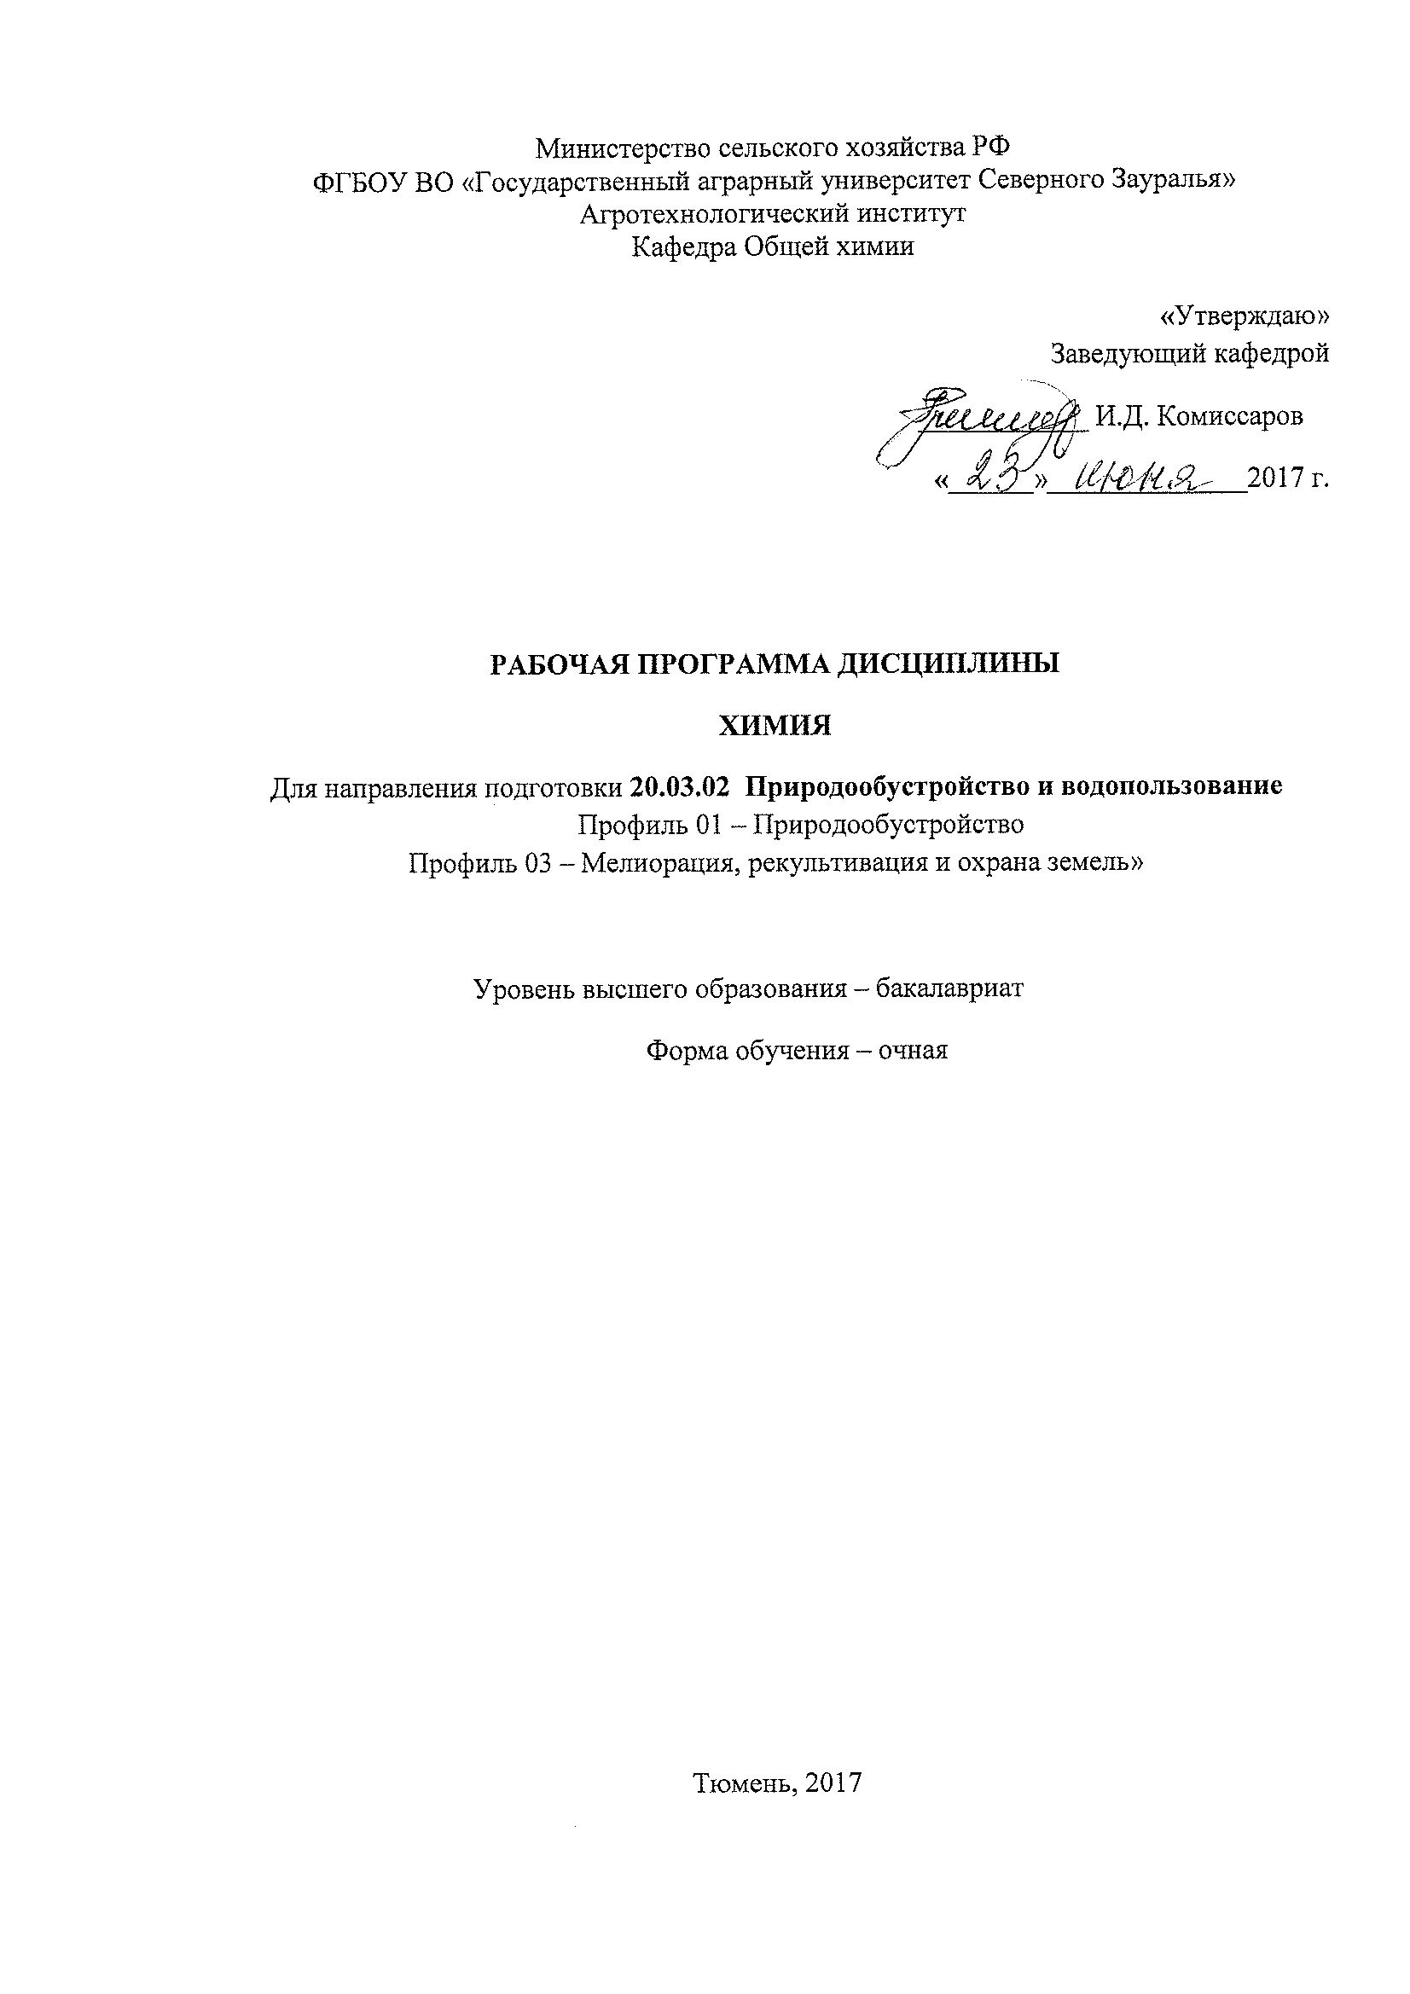

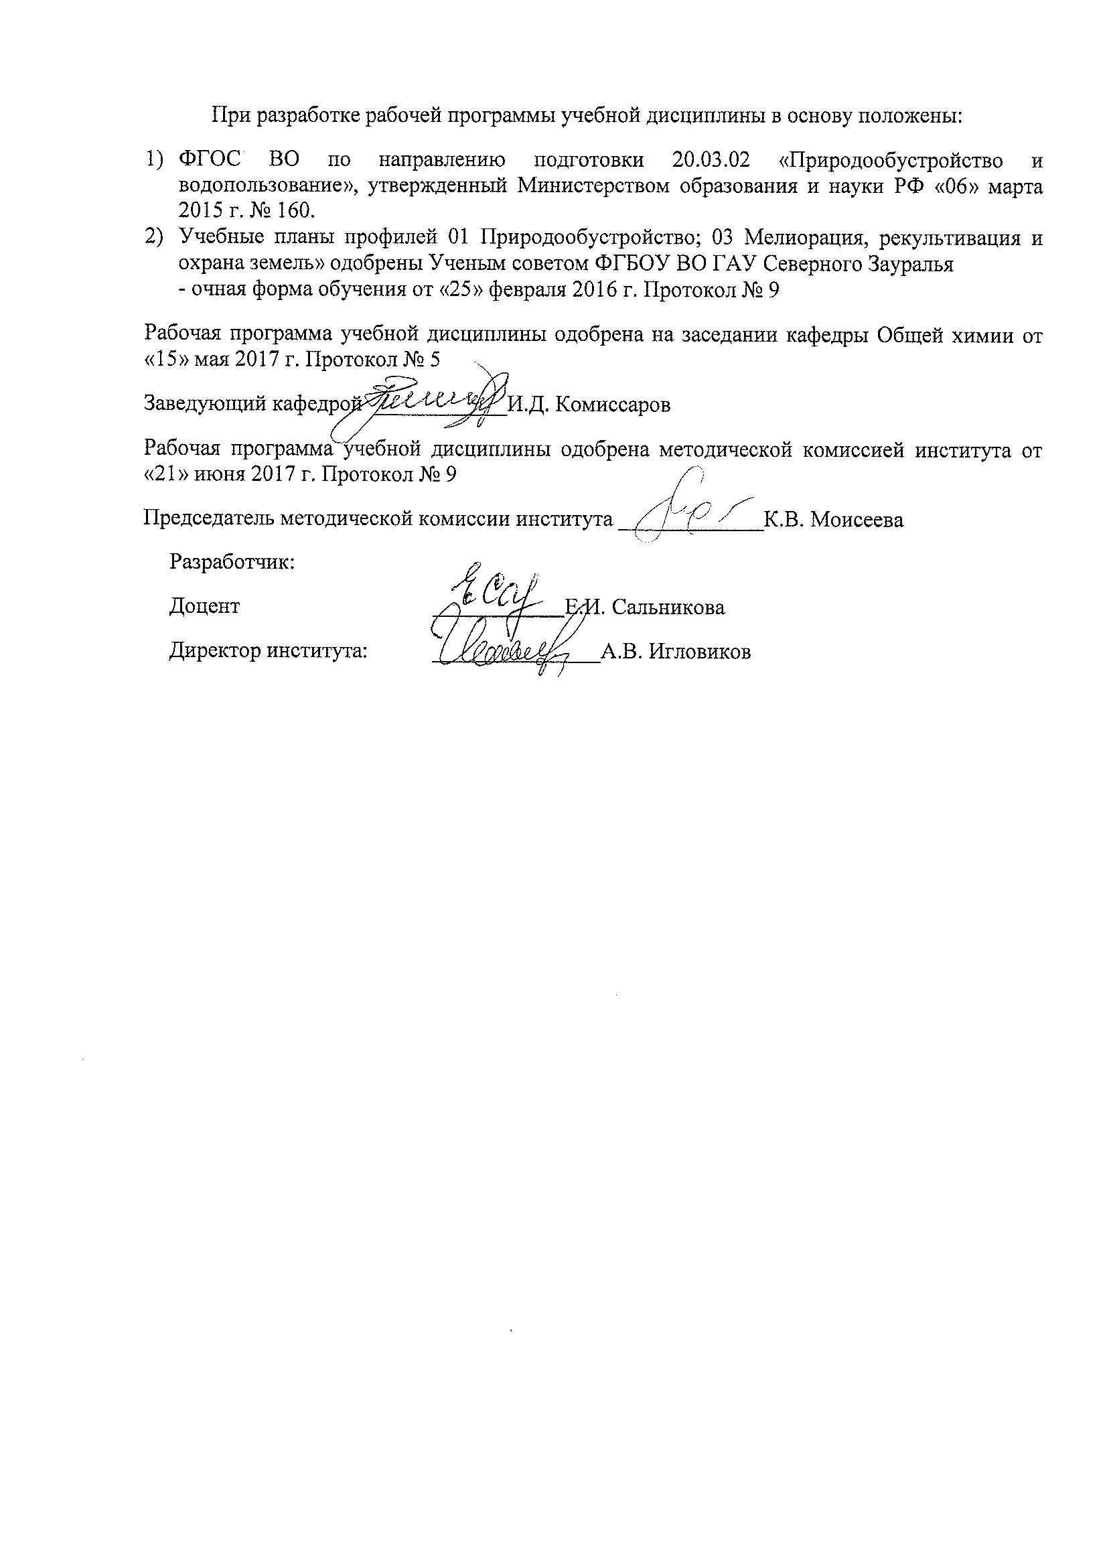

- Перечень планируемых результатов обучения по дисциплине, соотнесенных с планируемыми результатами освоения образовательной программы
Коды компетенции | Результаты освоения | Перечень планируемых результатов обучения по дисциплине
ПК-10 | способностью проводить изыскания по оценке состояния природных и природно-техногенных объектов для обоснования принимаемых решений при проектировании объектов природообустройства и водопользования | знать: основные методы анализа природных и природно-техногенных объектов;  уметь: проводить химический анализ образцов;  владеть: методами отбора проб и химического анализа образцов, обработки, систематизации, анализа информации, формирования баз данных
ПК-16 | способностью использовать основные законы естественнонаучных дисциплин, методы математического анализа и моделирования, теоретического и экспериментального исследования при решении профессиональных задач | знать: основные химические понятия и законы химии, строение атома, химическую кинетику и химическое равновесие, ОВР, понимать энергетику химических процессов; химические формулы оксидов, оснований, кислот, солей; строение атома и зависимость свойств химических элементов от строения атомов; классификацию растворов и способы выражения концентрации; термодинамику, ее законы, понятия энтальпии и энтропии; химическую кинетику и химическое равновесие, понятие о скорости химических реакций; окислительно-восстановительные реакции, понимать явления окисления и восстановления, и определения окислителя и восстановителя  уметь: производить расчеты по химическим формулам и уравнениям на основе знаний основных законов химии; пользоваться периодической таблицей Д.И. Менделеева, таблицей растворимости солей, кислот и оснований; проводить расчеты заданной концентрации растворов, готовить растворы; делать обобщения и выводы по теоретическому материалу по опытам в лабораторных работах; пользоваться аппаратом Киппа, работать на приборе для определения эквивалента методом вытеснения; проводить химические реакции, характеризующие свойства химических элементов и их соединений; пользоваться химическими реактивами и оборудованием, применять правила по технике безопасности при работе в химической лаборатории; уметь ставить цель и организовывать ее достижение; формулировать выводы;  владеть: культурой мышления, быть способным к обобщению, анализу, восприятию информации, постановке цели и выбору путей ее достижения; техникой лабораторных работ; методикой проведения химических опытов; обработкой полученных данных; навыками работ со справочными материалами, основной и дополнительной литературой; способностью выделять в тексте главную и полезную для своего исследования информацию.

2. Место дисциплины в структуре образовательной программы
Данная дисциплина относится к Блоку 1 и в соответствии с ФГОС данного направления является базовой.
Для изучения дисциплины «Химия» необходимы знания, умения и компетенции по химии, физике, биологии и математики в объеме, предусмотренным государственным образовательным стандартом среднего (полного) общего образования (базовый уровень).
Перед изучением дисциплины «Химия» студенты должны
знать: базовые основы химии, математики и физики;
уметь: применять имеющиеся знания для изучения химии;
владеть: приемами расчетов с применением химических формул, ориентироваться в основных химических понятиях.
Знания, полученные студентами при изучении дисциплины «Химия» будут способствовать лучшему усвоению материала при последующем изучении таких дисциплин как:
гидрогеология и основы геологии;
почвоведение
экология
безопасность жизнедеятельности
экологическая безопасность.

Дисциплина изучается на 1 курсе в 1 семестре по очной форме обучения.

3 Объем дисциплины и виды учебной работы
Общая трудоемкость дисциплины составляет 144 часа (4 зачетные единицы).

Вид учебной работы | Форма обучения
Вид учебной работы | очная
Вид учебной работы | семестр
Вид учебной работы | 1
Аудиторные занятия (всего) | 72
В том числе:
Лекции | 36
Лабораторные занятия | 36
Самостоятельная работа (всего) | 72
В том числе:
Проработка материала лекций, подготовка к лабораторным занятиям | 18
Самостоятельное изучение тем дисциплины | 9
Тестирование | 9
Экзамен | 36
Общая трудоемкость | 144 час.  4 з.е.

4. Содержание дисциплины
4.1 Содержание разделов дисциплины
№ п/п | Наименование раздела дисциплины | Содержание раздела
1. | Введение. Краткая история развития химии. Основные законы и понятия химии | Этапы развития химии, как науки. Атомно-молекулярное учение. Понятия: атом, молекула, простые и сложные вещества. Атомная и молекулярная масса. Понятие о химических системах. Стехиометрические законы и уравнения. Моль – единица количества вещества. Эквивалент. Закон эквивалентов.
2. | Строение атома. Периодическая система элементов Д.И. Менделеева | Краткий обзор развития представлений о строении атома. Экспериментальные структуры атома: катодные лучи, рентгеновские лучи, фотоэффект, явление радиоактивности. Гипотеза Дж. Томсона о структуре атома. Работы Мозли. Порядковый номер элемента. Ядерная модель атома по Э. Резерфорду. Квантовые постулаты Н. Бора и следствия из них. Строение атома водорода по Бору. Основные положения квантовой механики. Корпускулярно-волновые свойства микрочастиц. Волновая функция. Квантовые числа. Принцип В. Паули. Правило Ф.Хунда. Правила Клечковского. S-, p-, d-, f- электроны. Формы электронных оболочек атомов. Электронные формулы атомов элементов. Периодический закон Менделеева. Радиусы атомов и ионов. Энергия ионизации атомов и сродство к электрону, электроотрицательность. Периодический характер изменения свойств элементов в периодической системе.
3. | Химическая связь и строение молекул | Природа химической связи. Типы химических связей. Ковалентная связь с позиций метода валентных связей. Валентность элемента. Свойства ковалентной связи: поляризуемость, насыщаемость, направленность. Гибридизация атомных орбиталей. Электрический момент химической связи. Донорно-акцепторная связь, как разновидность ковалентной связи. Ионная связь, ее отличие от ковалентной. Водородная и металлическая связь. Межмолекулярные взаимодействия (силы Ван-дер-Ваальса): ориентационные, индукционные, дисперсионные.
4. | Скорость химических реакций. Химическое равновесие | Зависимость скорости реакции от концентрации реагирующих веществ. Закон действия масс. Порядок и молекулярность реакций. Константа скорости. Зависимость скорости от природы реагирующих веществ, давления и температуры. Активные молекулы и энергия активации. Теория переходного состояния. Понятие о катализаторах. Влияние катализаторов на скорость химических реакций. Катализ гомогенный и гетерогенный. Обратимые и необратимые реакции. Химическое равновесие. Константа равновесия. Смещение химического равновесия под влиянием различных факторов. Принцип Ле-Шателье и его практическое значение.
5. | Дисперсные системы. Растворы | Дисперсная система, дисперсная фаза, дисперсионная среда. Дисперсность. Особенности дисперсных (коллоидных) систем. Классификация дисперсных систем. Истинные растворы. Физическая и химическая теории растворов. Растворимость. Насыщенные, ненасыщенные и пересыщенные растворы. Способы численного выражения концентрации растворов (массовая доля, молярная, моляльная концентрация, молярная концентрация эквивалентов). Теория электролитической диссоциации Аррениуса. Сильные электролиты. Активность. Ионная сила раствора. Ионно-молекулярные уравнения. Слабые электролиты. Степень и константа диссоциации, влияние на них различных факторов. Закон разбавления Оствальда. Диссоциация воды. Ионное произведение воды. Водородный показатель. Буферные системы. Труднорастворимые электролиты. Произведение растворимости. Гидролиз солей. Степень и константа гидролиза, их связь, влияние на них различных факторов.
6. | Коллигативные свойства растворов | Диффузия и осмос. Осмотическое давление, закон Вант-Гоффа. Понижение давления насыщенного пара растворителя над раствором, первый закон Рауля. Повышение температуры кипения и понижение температуры кристаллизации растворов, второй закон Рауля. Криоскопия. Эбулиоскопия. Применение криоскопического метода.
7. | Окислительно-восстановительные реакции | Степень окисления, окислители и восстановители. Составление уравнений окислительно-восстановительных реакций. Стандартный окислительно-восстановительный (электродный) потенциал. Электродвижущая сила и направление протекания окислительно-восстановительной реакции. Ряд напряжений металлов. Влияние среды и внешних условий на направление окислительно-восстановительной реакции и характер продуктов.
8. | Комплексные соединения | Основные положения координационной теории. Структура комплексных соединений. Комплексообразователь. Лиганды. Координационное число. Заряд комплексного иона и комплексообразователя. Номенклатура комплексных соединений. Устойчивость комплексных соединений в растворах. Константа нестойкости комплексных ионов. Условия образования и разрушения комплексных ионов. Природа химической связи в комплексных соединениях. Применение комплексных соединений.
9. | Химическая идентификация | Аналитическая химия. Качественный и количественный анализ. Аналитическая реакция. Чувствительность и специфичность аналитической реакции. Реагент. Групповой реагент. Аналитическая группа ионов. Классификация аналитических групп ионов. Количественный анализ. Химические методы количественного анализа. Гравиметрический метод количественного анализа. Операции весового анализа. Титриметрический метод количественного анализа. Операции объёмного анализа. Методы титриметрии. Титр и нормальная концентрация. Титрование. Точка эквивалентности. Закон эквивалентов в аналитической химии. Титрант. Стандартный раствор. Стандартизированный раствор. Метод нейтрализации. Индикаторы и растворы, применяемые в этом методе.

4.2 Разделы дисциплины и междисциплинарные связи с обеспечиваемыми (последующими) дисциплинами

№  п/п | Наименование обеспечиваемых (последующих) дисциплин | Номера разделов данной дисциплины, необходимых для изучения обеспечиваемых (последующих) дисциплин
№  п/п | Наименование обеспечиваемых (последующих) дисциплин | 1 | 2 | 3 | 4 | 5 | 6 | 7 | 8 | 9
1. | Гидрогеология и основы геологии |  | + |  |  | + | + | + | + | +
2. | Почвоведение |  | + |  |  | + | + | + | + | +
3. | Экология |  |  |  | + | + | + | + | + | +
4. | Безопасность жизнедеятельности |  | + | + |  |  | + | + |  | +
5. | Экологическая безопасность |  | + | + |  |  | + | + |  | +

4.3. Разделы дисциплин и виды занятий
очная форма обучения

№ п/п | Наименование раздела дисциплины | Лекц. | Лаб.  зан. | СРС | Всего  час.
1. | Введение. Краткая история развития химии. Основные законы и понятия химии | 4 | 8 | 8 | 20
2. | Строение атома. Периодическая система элементов Д.И. Менделеева | 4 | - | 8 | 12
3. | Химическая связь и строение молекул | 2 | - | 8 | 10
4. | Скорость химических реакций.  Химическое равновесие | 4 | 4 | 8 | 16
5. | Дисперсные системы Растворы | 6 | 8 | 8 | 22
6. | Коллигативные свойства растворов. | 4 | - | 8 | 12
7. | Окислительно-восстановительные реакции | 2 | 4 | 8 | 14
8. | Комплексные соединения | 2 | 4 | 8 | 14
9. | Химическая идентификация | 8 | 8 | 8 | 24
Итого |  | 36 | 36 | 72 | 144

4.4 Лабораторный практикум
№ п/п | № раздела дисциплины | Наименование лабораторных работ | Трудоемкость  (часы)
№ п/п | № раздела дисциплины | Наименование лабораторных работ | Очная форма
1. | 1 | Техника выполнения лабораторных работ. Классы неорганических соединений. | 4
2. | 1 | Определение молекулярной массы углекислого газа.  Определение эквивалента магния. | 2  2
3. | 4 | Скорость химических реакций.  Смещение химического равновесия. | 2  2
4. | 5 | Электролитическая диссоциация. | 4
5. | 5 | Гидролиз солей.  Приготовление растворов различной концентрации. | 2  2
6. | 7 | Окислительно-восстановительные реакции. | 4
7. | 8 | Комплексные соединения: получение и свойства. | 4
8. | 9 | Качественный анализ катионов и анионов. | 4
9. | 9 | Количественный анализ. Определение временной жесткости воды. | 4
Всего (час): |  |  | 36

4.5 Примерная тематика курсовых проектов - не предусмотрены УП
4.6 Практические занятия не предусмотрены УП
5. Учебно-методическое обеспечение самостоятельной работы обучающихся по дисциплине
очная форма обучения

№ п/п | Наименование раздела учебной дисциплины (модуля) | Виды СРС | Всего часов | Вид контроля
1. | Введение. Краткая история развития химии. Основные законы и понятия химии | Проработка материалов лекций, подготовка к лабораторным занятиям | 2 | Контрольная работа,  собеседование
1. |  | Самостоятельное изучение тем дисциплины | 1 | Сообщение
1. |  | Тестирование | 1 | Тестирование
2. | Строение атома. Периодическая система элементов Д.И. Менделеева | Проработка материалов лекций, подготовка к лабораторным занятиям | 2 | Контрольная работа,  собеседование
2. |  | Самостоятельное изучение тем дисциплины | 1 | Сообщение
2. |  | Тестирование | 1 | Тестирование
3. | Химическая связь и строение молекул | Проработка материалов лекций, подготовка к лабораторным занятиям | 2 | Контрольная работа,  собеседование
3. | Химическая связь и строение молекул | Самостоятельное изучение тем дисциплины | 1 | Сообщение
3. | Химическая связь и строение молекул | Тестирование | 1 | Тестирование
4. | Скорость химических реакций. Химическое равновесие | Проработка материалов лекций, подготовка к лабораторным занятиям | 2 | Контрольная работа,  собеседование
4. | Скорость химических реакций. Химическое равновесие | Самостоятельное изучение тем дисциплины | 1 | Сообщение
4. | Скорость химических реакций. Химическое равновесие | Тестирование | 1 | Тестирование
5. | Дисперсные системы Растворы | Проработка материалов лекций, подготовка к лабораторным занятиям | 2 | Контрольная работа,  собеседование
5. | Дисперсные системы Растворы | Самостоятельное изучение тем дисциплины | 1 | Сообщение
5. | Дисперсные системы Растворы | Тестирование | 1 | Тестирование
6. | Коллигативные свойства растворов. | Проработка материалов лекций, подготовка к лабораторным занятиям | 2 | Контрольная работа,  собеседование
6. | Коллигативные свойства растворов. | Самостоятельное изучение тем дисциплины | 1 | Сообщение
6. | Коллигативные свойства растворов. | Тестирование | 1 | Тестирование
7. | Окислительно-восстановительные реакции. | Проработка материалов лекций, подготовка к лабораторным занятиям | 2 | Контрольная работа,  собеседование
7. | Окислительно-восстановительные реакции. | Самостоятельное изучение тем дисциплины | 1 | Сообщение
7. | Окислительно-восстановительные реакции. | Тестирование | 1 | Тестирование
8. | Комплексные соединения | Проработка материалов лекций, подготовка к лабораторным занятиям | 2 | Контрольная работа,  собеседование
8. | Комплексные соединения | Самостоятельное изучение тем дисциплины | 1 | Сообщение
8. | Комплексные соединения | Тестирование | 1 | Тестирование
9. | Химическая идентификация | Проработка материалов лекций, подготовка к лабораторным занятиям | 2 | Контрольная работа,  собеседование
9. | Химическая идентификация | Самостоятельное изучение тем дисциплины | 1 | Сообщение
9. | Химическая идентификация | Тестирование | 1 | Тестирование
9. | Подготовка к экзамену |  | 36
9. |  |  | 72

5.1 Учебно-методические материалы для самостоятельной работы:
Для занятий и самостоятельной работы студентов используются методические указания для студентов, изданные ФГОУ ВО «ГАУ Северного Зауралья»:
- по курсу «Неорганическая химия»; 2) по курсу «Аналитическая химия».

5.2 Темы, выносимые на самостоятельное изучение:
Тема 1. Введение. Краткая история развития химии. Основные химические понятия и законы химии.
- Понятие элемента, атома, молекулы.
- Атомно-молекулярное учение.
- Основные законы химии.
Вопросы для самоконтроля
- Квантово-механическая модель атома.
- Квантовые числа.
- Атомные орбитали. Принцип Паули. Правила и порядок заполнения атомных орбиталей.
- Строение многоэлектронных атомов.
- Периодическая система элементов Д.И. Менделеева. Металлы и неметаллы. Зависимость свойств химических элементов от их положения в периодической системе
Тема 2. Строение атома. Периодическая система элементов Д.И. Менделеева
Вопросы для самоконтроля
- Квантово-механическая модель атома.
- Квантовые числа.
- Атомные орбитали. Принцип Паули. Правила и порядок заполнения атомных орбиталей.
- Строение многоэлектронных атомов.
- Периодическая система элементов Д.И. Менделеева. Металлы и неметаллы. Зависимость свойств химических элементов от их положения в периодической системы.
Тема 3. Химическая связь и строение молекул
Вопросы для самоконтроля
- Основные типы и характеристики химической связи.
- Ковалентная и ионная связь.
- Метод валентных связей, понятие о методе молекулярных орбиталей.
- Строение и свойства простейших молекул.
- Основные виды взаимодействия молекул. Силы межмолекулярного взаимодействия.
- Водородная связь. Донорно-акцепторное взаимодействие.

Тема 4. Химическая кинетика и химическое равновесие.

Вопросы для самоконтроля
- Скорость химической реакции и ее зависимость от концентрации и температуры.
- Константа скорости реакции.
- Гомогенный катализ.
- Цепные реакции.
- Скорость гетерогенных химических реакций. Гетерогенный катализ.
- Условия химического равновесия.
- Константа равновесия и ее связь с термодинамическими функциями.
- Принцип Ле Шателье.

Тема 5. Дисперсные системы. Растворы.
Вопросы для самоконтроля
- Какие системы называются дисперсными?
- Классификация дисперсных систем от размера частиц дисперсной фазы.
- Какие растворы называются истинными? Примеры. Свойства.
- Какие растворы называются коллоидными? Примеры золей.
- Классификация коллоидных растворов.
- Примеры гелей и газообразных дисперсных систем.
- Свойства коллоидных растворов: электрические, кинетические и оптические.
- Эффект Фарадея – Тиндаля.
- Грубые дисперсные системы: суспензии и эмульсии. Примеры. Размер частиц дисперсной фазы.
- Типы растворов.
- Способы выражения концентрации растворов.
- Какие вещества называются электролитами?
- Основные положения теории электролитической диссоциации шведского ученого С. Аррениуса.
- Слабые, средние и сильные электролиты. Примеры.
- Водородный показатель среды.
- Ионные реакции в растворах.
- Гидролиз солей.
Тема 6. Коллигативные свойства растворов.
- Диффузия. Осмос. Осмотическое давление.
- Гипо–, гипер– и изотонические растворы, их значение для медицины.
- Закон Вант-Гоффа (формулировка), уравнение для неэлектролитов и электролитов.
- Изотонический коэффициент Вант-Гоффа, его связь со степенью диссоциации.
- Закон Рауля и его следствия: понижение и повышение температуры (криометрия и эбулиометрия).
Тема 7. Окислительно-восстановительные реакции.
Вопросы для самоконтроля
- Важнейшие окислители и восстановители.
- Тиры окислительно-восстановительных реакций.
- Эквивалент окислителя и восстановителя.
- Значение ОВР в производстве и жизнедеятельности человека.
Тема 8. Комплексные соединения
Вопросы для самоконтроля
- Состав координационных соединений: центральный атом – комплексообразователь, лиганд, внутренняя и внешняя сферы комплекса.
- Заряд комплексного иона. Координационное число комплексообразователя. Связь координационного числа с зарядом центрального атома.
- Диссоциация комплексных соединений. Катионные, анионные и нейтральные комплексы. Константа нестойкости комплексных ионов. Зависимость диссоциации комплексного иона от концентрации свободных молекул (или ионов) лиганда?
- Природа химической связи в комплексных соединениях. Основные положения теории валентных связей и теории кристаллического поля. Тип связи между комплексообразователем и лигандами.
Тема 9. Химическая идентификация
Вопросы для самоконтроля
- Предмет «Аналитической химии», ее значение и задачи.
- Развитие аналитической химии, вклад русских ученых в развитие аналитической химии.
- Связь аналитической химии с другими дисциплинами.
- Объекты аналитического анализа.
- Методы химического анализа.
- Основные характеристики методов.
- Требования, предъявляемые к анализу веществ.
- Современные достижения аналитической химии как науки.
6. Фонд оценочных средств для проведения промежуточной аттестации обучающихся по дисциплине
6.1 Перечень компетенций с указанием этапов их формирования в процессе освоения образовательной программы
№ п/п | Контролируемые разделы дисциплины (результаты по разделам) | Код компетенции | Наименование оценочного средства
1. | Введение. Краткая история развития химии. Основные законы и понятия химии | ПК-10 (знать, уметь) | Экзаменационный билет, тестовые задания, вопросы к дискуссии, варианты контрольных работ, вопросы к собеседованию
2. | Строение атома. Периодическая система элементов Д.И. Менделеева | ПК-10 (знать, уметь) | Экзаменационный билет, тестовые задания, вопросы к дискуссии, варианты контрольных работ, вопросы к собеседованию
3. | Виды химической связи | ОПК-2 (знать) | Экзаменационный билет, тестовые задания, вопросы к дискуссии, варианты контрольных работ, вопросы к собеседованию
4. | Химическая кинетика и химическоеравновесие | ПК-16 (знать, владеть) | Экзаменационный билет, тестовые задания, вопросы к дискуссии, варианты контрольных работ, вопросы к собеседованию
5. | Дисперсные системы Растворы | ПК-10 (знать, уметь),  ПК-16 (владеть) | Экзаменационный билет, тестовые задания, вопросы к дискуссии, варианты контрольных работ, вопросы к собеседованию
6. | Коллигативные свойства растворов. | ПК-10 (знать, уметь, владеть), ПК-16 (уметь) | Экзаменационный билет, тестовые задания, вопросы к дискуссии, варианты контрольных работ, вопросы к собеседованию
7. | Окислительно-восстановительные реакции | ПК-10 (знать, владеть)  ПК-16 (знать) | Экзаменационный билет, тестовые задания, вопросы к дискуссии, варианты контрольных работ, вопросы к собеседованию
8. | Комплексные соединения | ПК-10 (знать, уметь),  ПК-16 (знать, владеть) | Экзаменационный билет, тестовые задания, вопросы к дискуссии, варианты контрольных работ, вопросы к собеседованию
9. | Химическая идентификация | ПК-16 (знать, уметь, владеть) | Экзаменационный билет, тестовые задания, вопросы к дискуссии, варианты контрольных работ, вопросы к собеседованию
6.2 Описание показателей и критериев оценивания компетенций на различных этапах их формирования, описание шкал оценивания:
Показатели оценивания | Критерии оценивания
Показатели оценивания | Достаточный уровень (удовлетворительно) | Средний уровень (хорошо) | Высокий уровень (отлично)
ПК-10 способностью проводить изыскания по оценке состояния природных и природно-техногенных объектов для обоснования принимаемых решений при проектировании объектов природообустройства и водопользования
Знать: | основные разделы дисциплины «Химия» | основные химические понятия, законы и другие разделы, может применять их на практике | основные химические понятия, законы и другие разделы, может применять их на практике и может объяснить
Уметь: | работать с текстом, понимать основное содержание | работать с химическим текстом, понимать основное содержание, выделять основную информацию | работать с химическим текстом, понимать основное содержание, выделять основную информацию и делать выводы
Владеть: | техникой лабораторных работ, компьютером, навыками работ со справочным материалом, основной литературой | техникой лабораторных работ, компьютером, навыками работ со справочным материалом, основной и дополнительной литературой | техникой лабораторных работ, компьютером, навыками работ со справочным материалом, основной и дополнительной литературой. информацию.
ПК-16 способностью использовать основные законы естественнонаучных дисциплин, методы математического анализа и моделирования, теоретического и экспериментального исследования при решении профессиональных задач
Знать | основные понятия аналитической химии, различать химические, физико-химические и физические методы анализа | основные понятия аналитической химии, различать химические, физико-химические и физические методы анализа, иметь представление о методах гравиметрического и титриметрического анализа | основные понятия аналитической химии, различать химические, физико-химические и физические методы анализа, иметь представление о методах гравиметрического и титриметрического анализа, способы определения концентраций раствора, понятие титр, титрант, титруемое вещество
Уметь | пользоваться лабораторной посудой и оборудованием. | пользоваться лабораторной посудой и оборудованием, производить несложные расчеты. | Пользоваться лабораторной посудой и оборудованием, производить несложные расчеты,  оценивать качество продукции садоводства
Владеть | методами физико-химического анализа, иметь представление о том, какой метод необходимо применить в том или ином случае | методами физико-химического анализа, иметь представление о том, какой метод необходимо применить в том или ином случае, иметь представление о ГОСТах по определению качественных показателей в почвенных и растительных образцах | методами физико-химического анализа, иметь представление о том, какой метод необходимо применить в том или ином случае, иметь представление о ГОСТах по определению качественных показателей в почвенных и растительных образцах и быть способным оценивать качество продукции садоводства

6.2.1 Шкалы оценивания
Шкала оценивания экзамена
Оценка | Описание
отлично | Выставляется, если студент обладает глубокими и прочными знаниями по дисциплине; при ответе на все три вопроса демонстрирует исчерпывающее, последовательное и логически стройное изложение; использует примеры из практики; делает выводы по излагаемому материалу.
хорошо | Выставляется, если студент обладает достаточно полным знанием изучаемой дисциплины; его ответ представляет грамотное изложение учебного материала по существу; сделан вывод; два вопроса освещены полностью или один вопрос освещён полностью, а другой доведен до логического завершения при наводящих/дополнительных вопросах преподавателя.
удовлетворительно | Выставляется, если студент имеет общие знания основного материала без усвоения некоторых существенных положений; формулирует основные понятия с некоторой неточностью; дин вопрос разобран полностью, два начаты, но не завершены до конца; три вопроса начаты и при помощи наводящих вопросов доводятся до конца.
неудовлетворительно | Выставляется, если студент не знает значительную часть материала; допустил существенные ошибки в процессе изложения; не умеет выделить главное и сделать вывод; приводит ошибочные определения; ни один вопрос не рассмотрен до конца, наводящие вопросы не помогают.

6.3 Типовые контрольные задания или иные материалы (в Приложении 1)
  - Методические материалы, определяющие процедуры оценивания знаний, умений, навыков и (или) опыта деятельности, характеризующих этапы формирования компетенций

Процедура оценивания экзамена
В аудиторию заходит 5 студентов, каждый из них берет экзаменационный билет, лист бумаги и в течение 45 минут готовится отвечать на вопросы билета. Затем один студент отвечает на вопросы билета и выходит, а другой заходит.

7. Перечень основной и дополнительной литературы необходимой для освоения дисциплины
а) Основная литература
1. Хомченко Г.П. Неорганическая химия: учебное пособие/Хомченко Г.П. – ИТК Гранит, 2009. – 464 с.
2. Баранова Л.А. Химия: учебное пособие/Баранова Л.А., – Тюмень ГАУ СЗ, 2017. – 108 с.
3. Свердлова Н.Д. Общая и неорганическая химия/Свердлова Н.Д. – М.: 2013. – 352 с.
4. Барковский Е.В. Общая химия [Электронный ресурс]: учебное пособие / Е.В. Барковский, С.В. Ткачев, Л.Г. Петрушенко. — Электрон. текстовые данные. — Минск: Высшая школа, 2013. — 641 c. — 978-985-06-2314-0. — Режим доступа: http://www.iprbookshop.ru/35509.html.
5. Хомченко Г.П. Неорганическая химия [Электронный ресурс] : учебник для сельско-хозяйственных вузов / Г.П. Хомченко, И.К. Цитович. — Электрон. текстовые данные. — СПб.: Квадро, 2017. — 464 c. — 978-5-91258-082-6. — Режим доступа: http://www.iprbookshop.ru/57335.html

б) Дополнительная литература
1. Глинка Н.Л. Общая химия: учебное пособие/Глинка Н.Л. – М: Интеграл – Пресс, 2008. – 728 с.
2. Голованова О.А. Общая химия [Электронный ресурс] : учебное пособие (для студентов химического факультета направлений бакалавриата «Химия» и «Химическая технология») / О.А. Голованова. — Электрон. текстовые данные. — Омск: Омский государственный университет им. Ф.М. Достоевского, 2014. — 164 c. — 978-5-7779-1755-3. — Режим доступа: http://www.iprbookshop.ru/59628.html.
3. Чикин Е.В. Химия [Электронный ресурс] : учебное пособие / Е.В. Чикин. — Электрон. текстовые данные. — Томск: Томский государственный университет систем управления и радиоэлектроники, Эль Контент, 2012. — 170 c. — 978-5-4332-0034-0. — Режим доступа: http://www.iprbookshop.ru/13873.html

8. Перечень ресурсов «Интернет» - не требуется

9. Методические указания для обучающихся по освоению дисциплины

1. Получение и химические свойства оксидов, оснований, кислот и солей
2. Определение молекулярной массы углекислого газа
3. Определение эквивалента магния методом вытеснения
4. Химическая кинетика
5. Химическое равновесие
6. Приготовление растворов заданной концентрации
7. Электролитическая диссоциация кислот, солей, оснований. Реакции ионного обмена
8. Гидролиз солей
9. Окислительно-восстановительные реакции
10. Коррозия металлов. Способы защиты от коррозии

Наглядные пособия (таблицы)
1. Периодическая система химических элементов Д.И. Менделеева
2.Таблица растворимости солей, кислот и оснований в воде
3.Электрохимический ряд напряжения металлов
4. Техника безопасности работы в кабинете химии
5. Обращение с твердыми веществами
6. Обращение с жидкими веществами
Слайды лекций

10. Перечень Информационных технологий - не требуется.
11. Материально-техническое обеспечение дисциплины (химическая лаборатория 1-1, 1-37).
- Штативы с пробирками
- Химическая посуда стеклянная
- Штативы с бюретками
- Химическая посуда фарфоровая
- Горки для химических реактивов
- Спиртовки
- Электроплитка с асбестовой сеткой
- Вытяжные шкафы
- Электронные технические весы
- Барометр
- Химические реактивы
Наглядные пособия (таблицы)
1. Периодическая система химических элементов Д.И. Менделеева
2.Таблица растворимости солей, кислот и оснований в воде
3.Электрохимический ряд напряжения металлов
4. Техника безопасности работы в кабинете химии
5. Обращение с твердыми веществами
6. Обращение с жидкими веществами.

